

华中农业大学
2025年教学成果奖评审工作
申报教师操作手册

目 录
一、角色说明 1
二、注册 1
三、登录 2
四、密码修改和重置 3
五、我的作品管理 4

一、角色说明
参评人员，即参加2025年教学成果奖评审教师，请成果完成人（或成果申报人）用自己手机号注册并进行操作。
流程：注册—上传作品—参加评审。

二、注册
注意：如果已有超星其他账号可以直接登录，无需注册
1.地址：http://5es1ibn3.mh.chaoxing.com（请复制本地址到浏览器，推荐火狐、谷歌浏览器），点击【注册】。
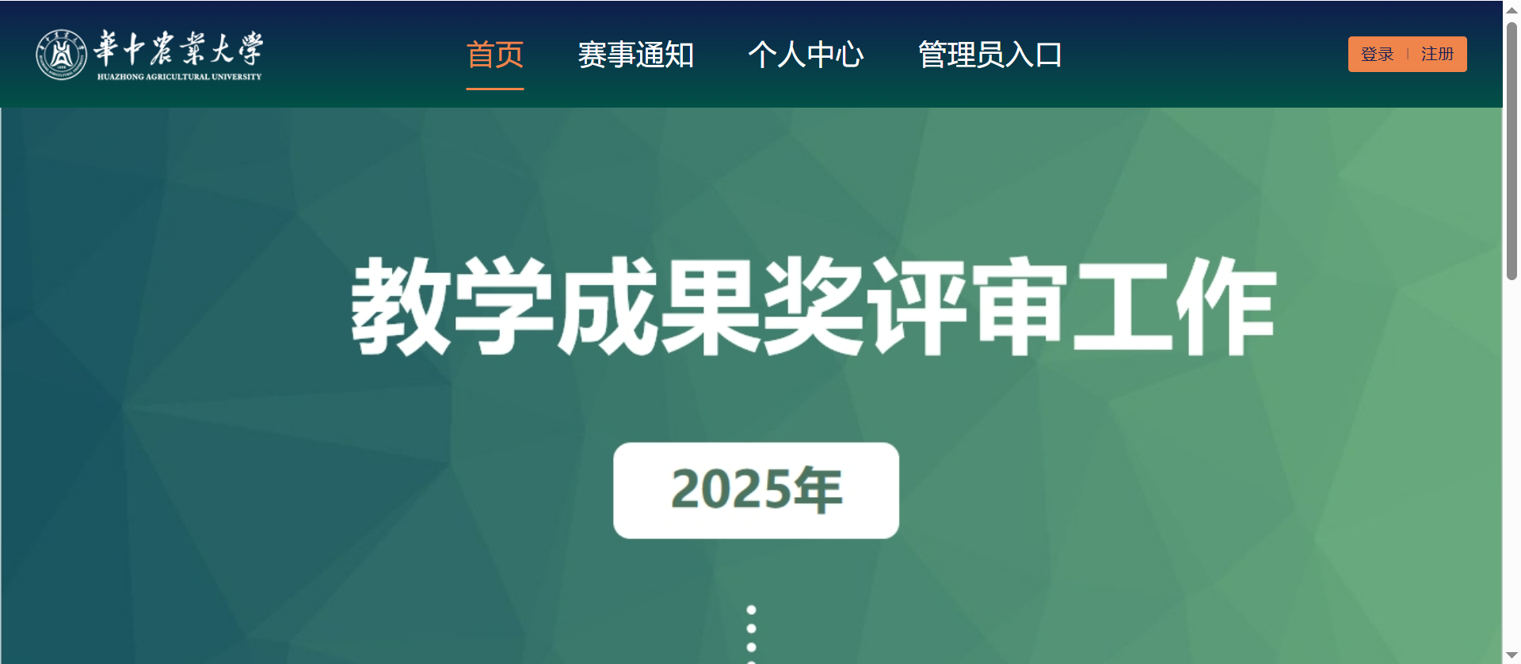
2.按照页面所示流程，依次输入手机号、所获取的验证码，设置密码。
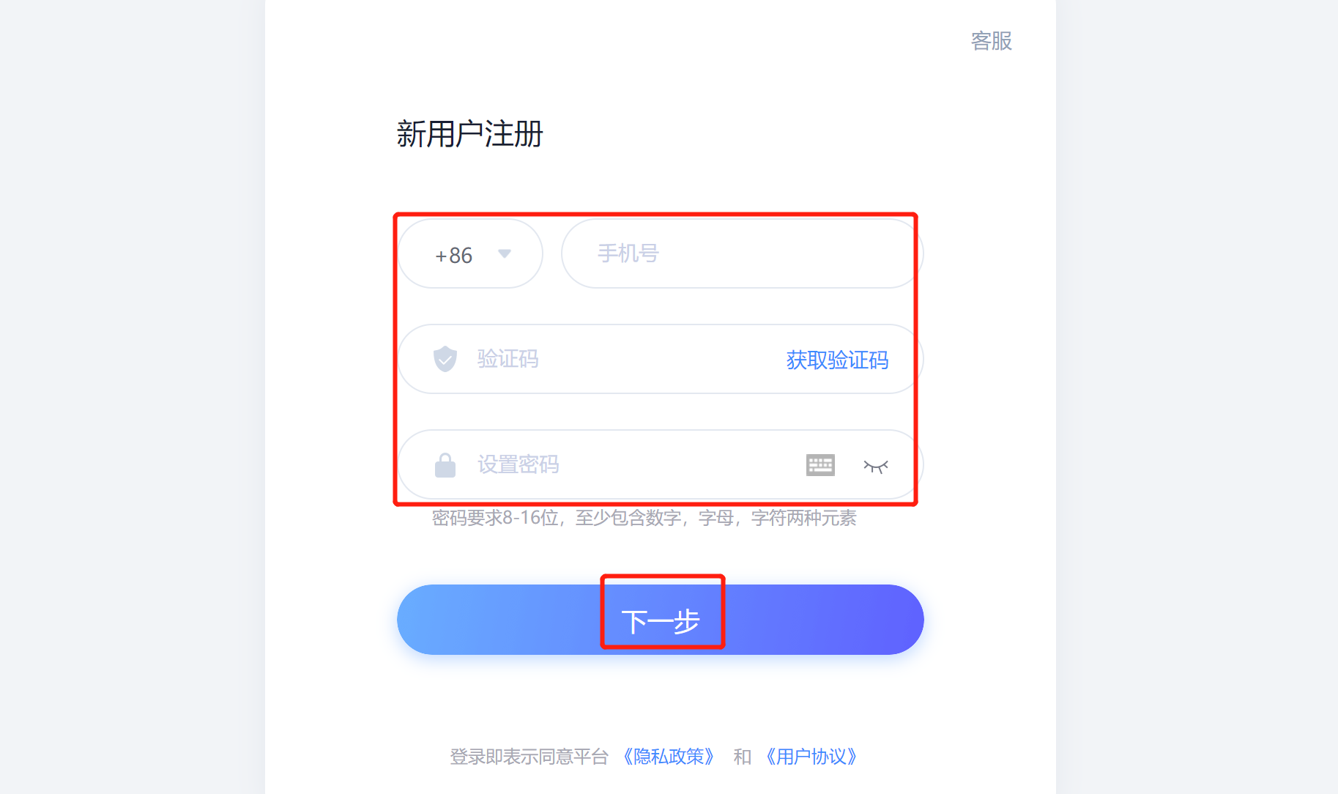

3.完善信息，输入自己的工号，点击下一步即可。

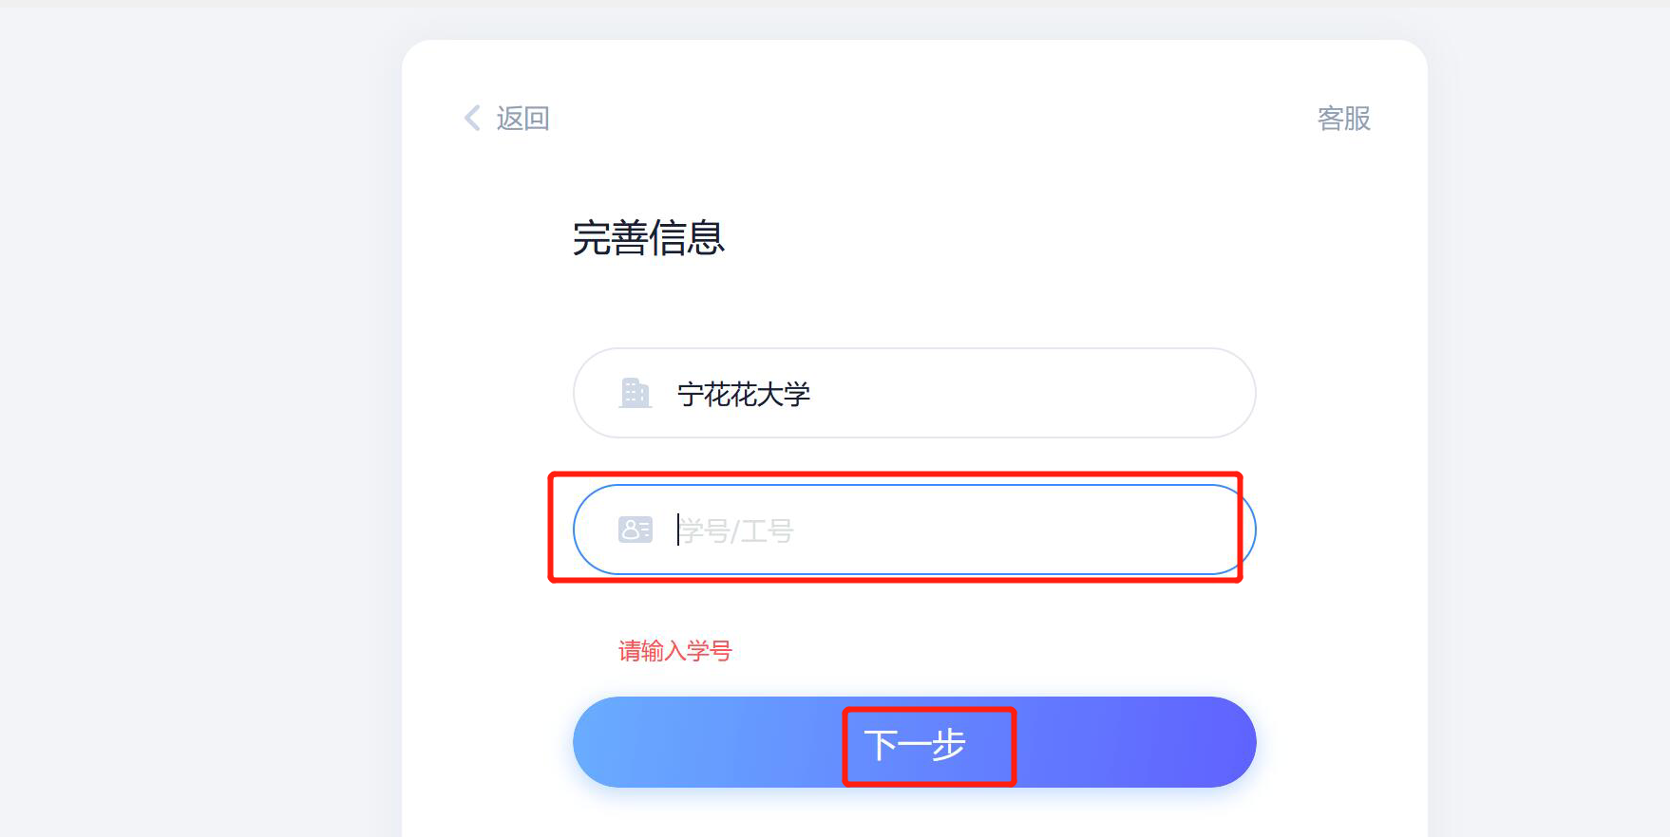

三、登录
1.点击【登录】-【手机号登录】，输入手机号和密码即可。
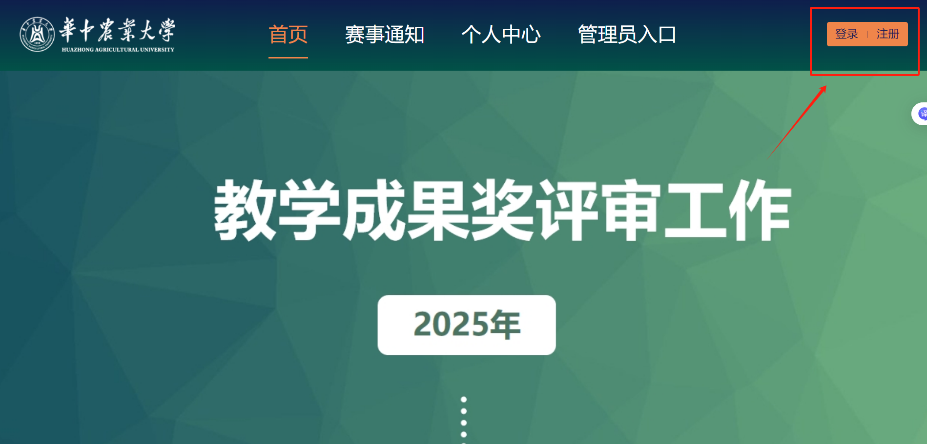

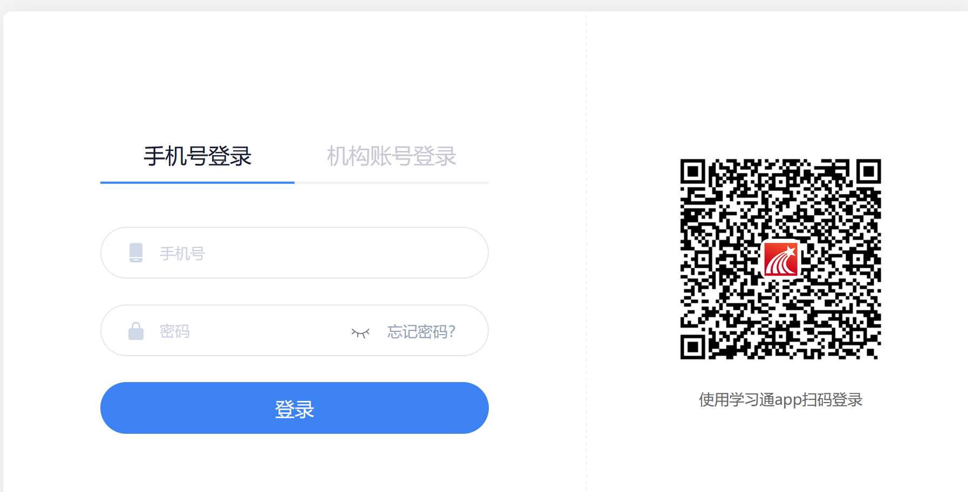
2.登录后点击【个人中心】。
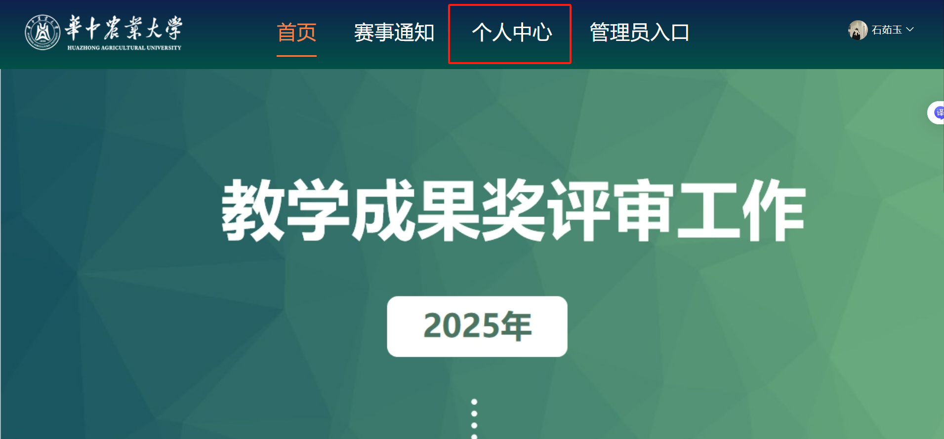

四、密码修改和重置
1.修改密码：登录账号后，可以点击【密码修改】进行密码的修改。
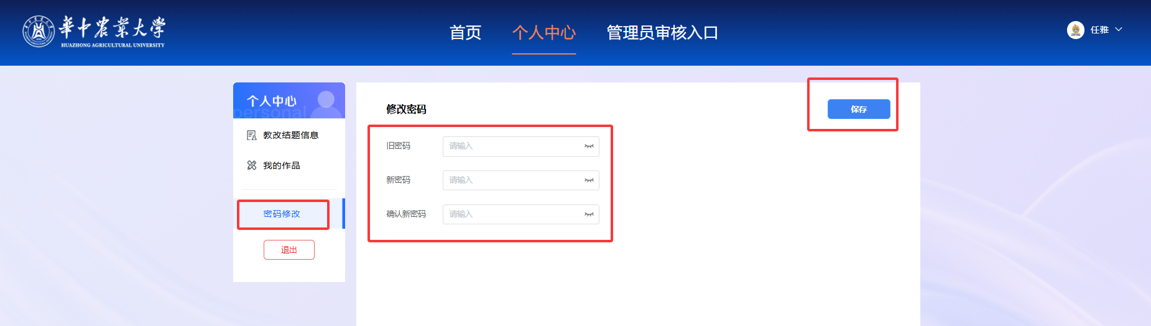
2.密码重置：可以通过在登录页面，点击【忘记密码】进行密码重置。
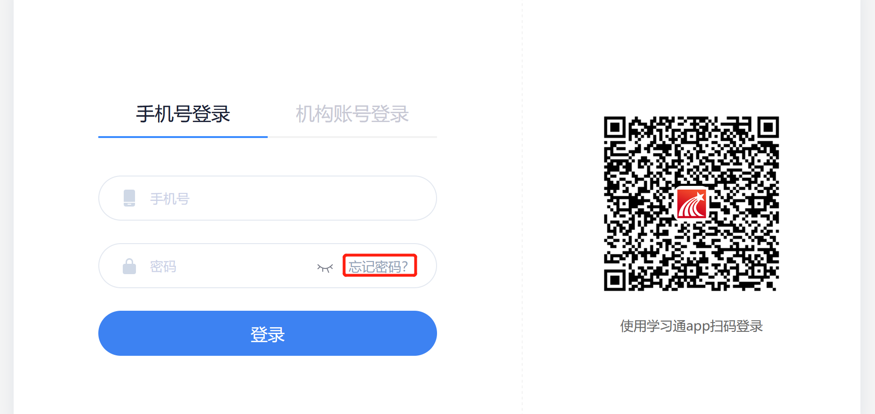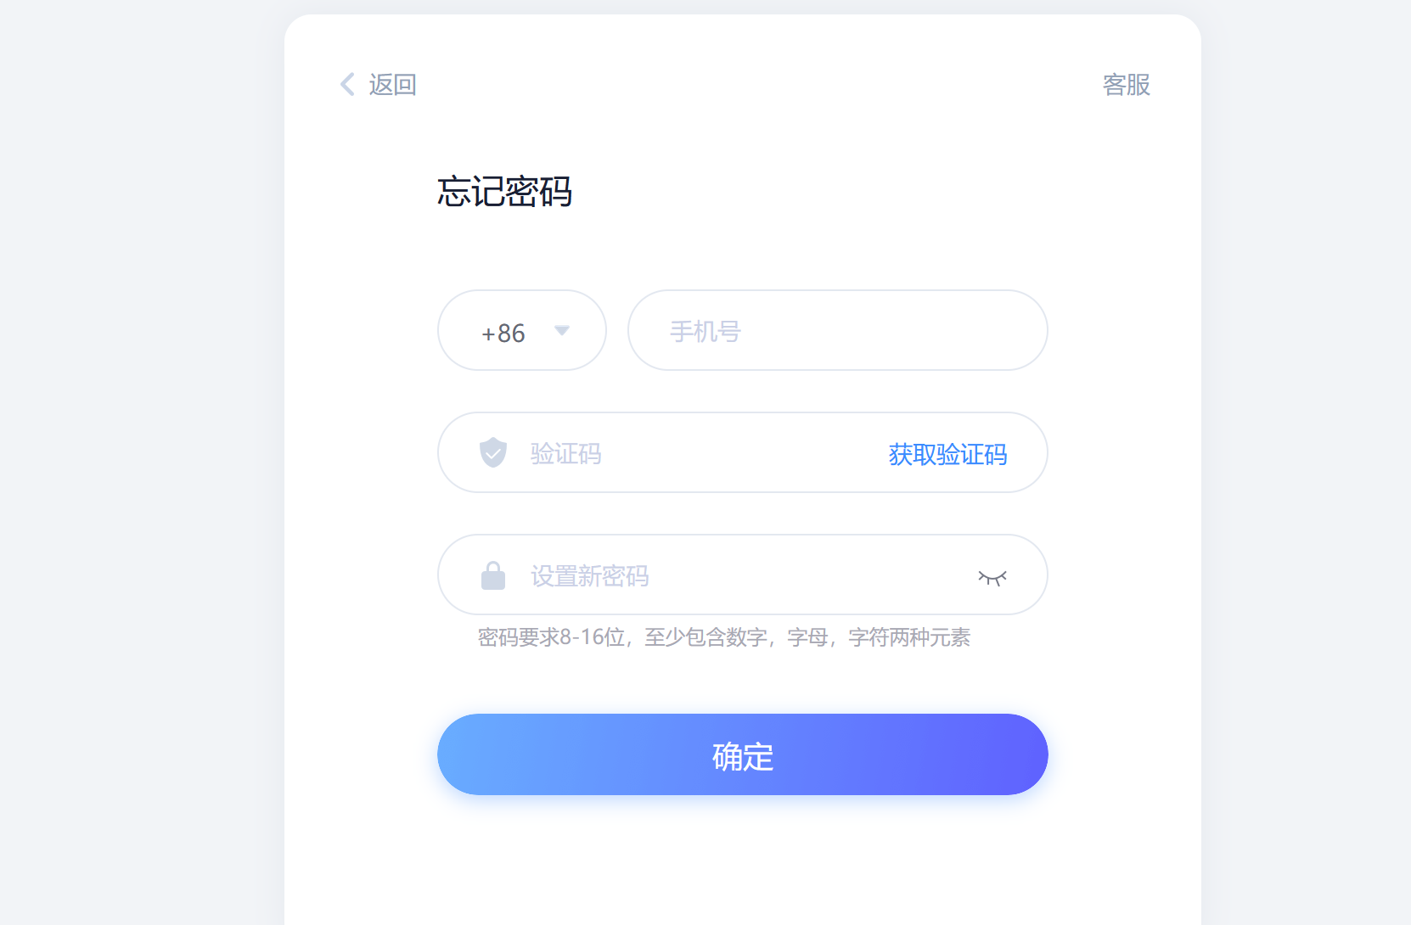

五、我的作品管理
1.点击【我的作品】，即可进行作品上传和提交。
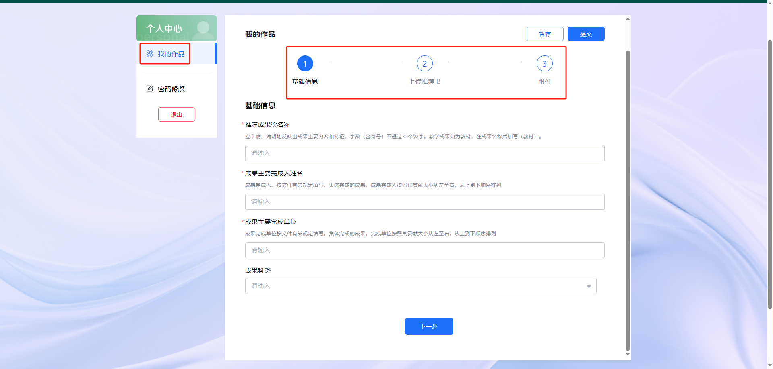
2.上传文档后会有上传进度百分比提示，当上传到100%时即为上传成功。
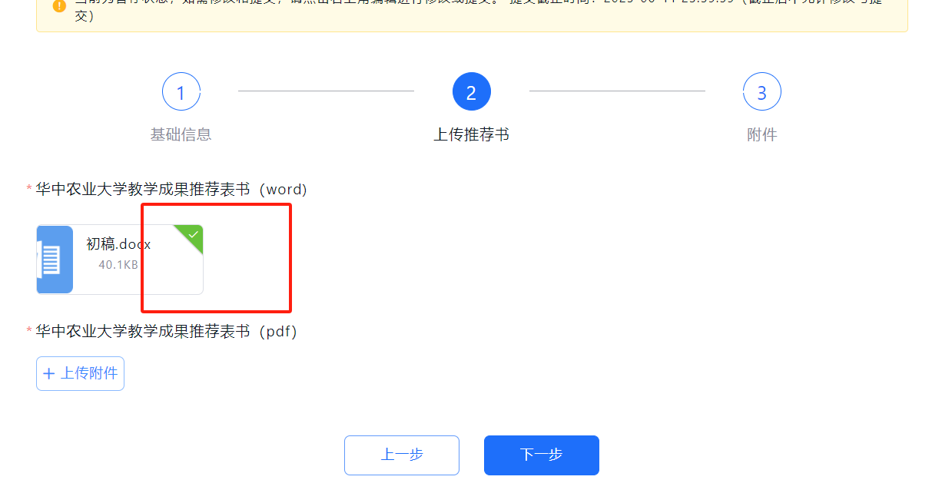
3.作品上传后，在提交截止时间之前，可以点击【暂存】按钮，即可对已经添加的内容进行保存，不会提交，如后续需要修改，点击【编辑】即可。
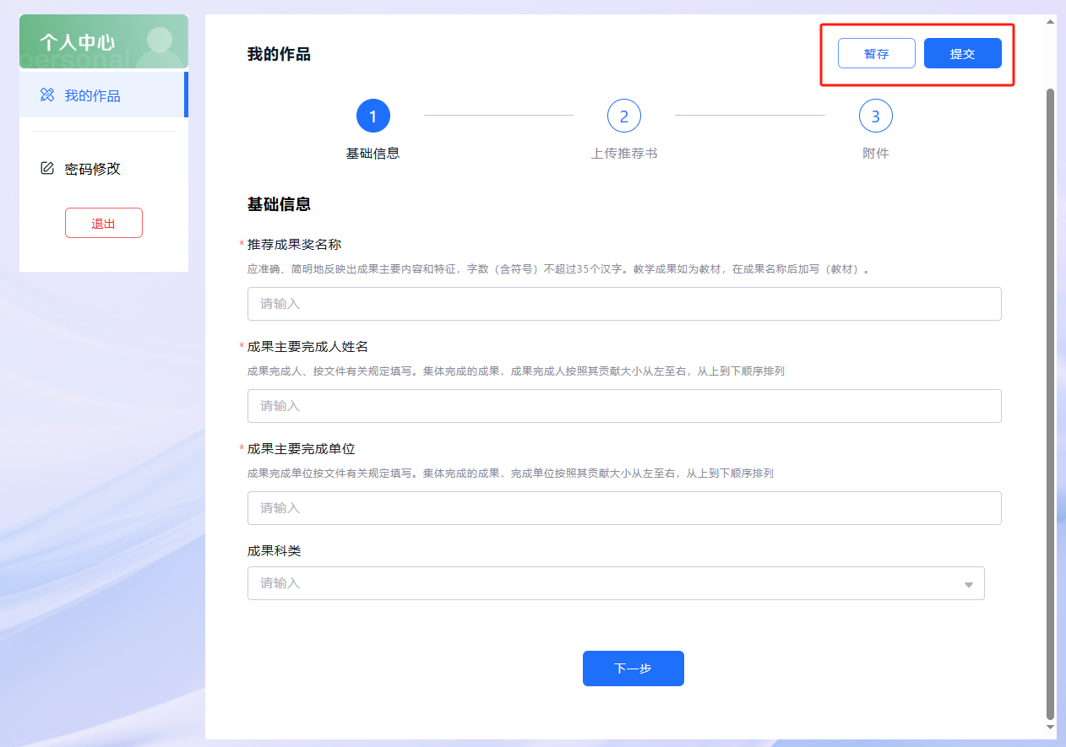
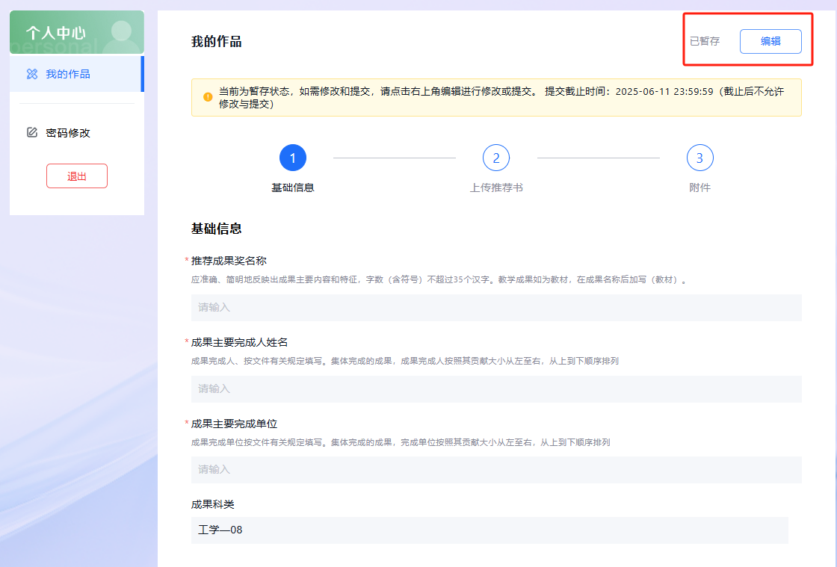
4.进入【编辑】后，鼠标放在文件上，可以点击文件后面的“×”删除文件，点击文件图标和名称可以预览文件。
